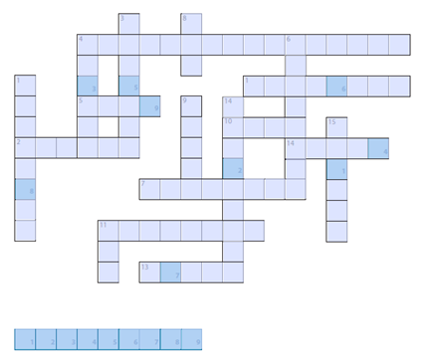

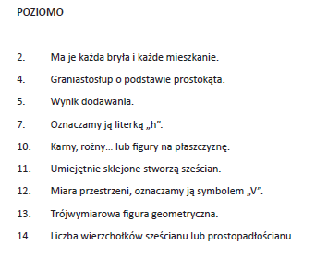

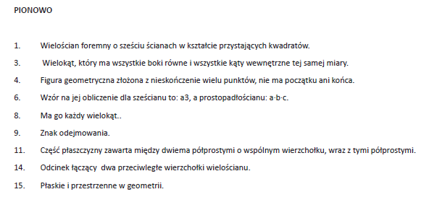

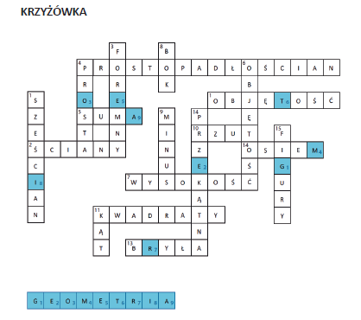

*Krzyżówka pochodzi z publikacji „Krzyżówki matematyczne” - Projekt „Twórcza szkoła dla twórczego ucznia” współfinansowany przez Unię Europejską ze środków Europejskiego Funduszu Społecznego w ramach Programu Operacyjnego Kapitał Ludzki. Beneficjent projektu – Gmina Wilczyn, 2013

